

GARIBALDI CON UNA COPA
Salida del lobby del hotel para un recorrido panorámico por las principales avenidas de la ciudad, posteriormente llegaremos a la renombrada mundialmente Plaza Garibaldi, para disfrutar de un espectáculo mexicano (cantantes, música y bailables) en el centro nocturno Guadalajara de Noche, acompañados de una bebida nacional. Regreso al hotel.

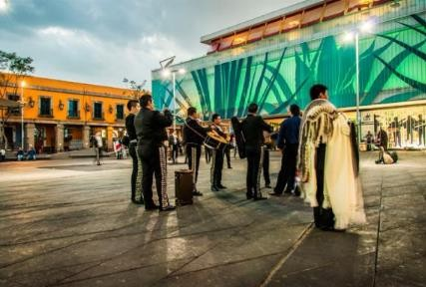

Días que opera:
Diario Duración:
4 horas (21:00 horas a 01:00 horas)

Precio por persona: MXN 1,403
**No Incluye Alimentos

